OPB

Dragi učenci in učenke, vesela bom, če si boste delovne liste, zaznamke, spoznanja, komentarje shranili, jih zložili po datumih in tako izdelali knjigo - dnevnik dogodkov, kaj vse smo počeli v OPB » DOMA« . Naslovnico svoje knjige, si izberite po lastni želji. Za vsa morebitna vprašanja me lahko kontaktirate na:
- E-mail naslov: branka.mladenovic@guest.arnes.si

23.3.2020 PONEDELJEK | - Učenci rešijo učni list ( Poklici) , spletna stran  - https://www.otroci.org/4r9/Poklici_1.2.pdf  Učenci, ki nimate možnosti natisniti učnega lista, le tega prepišite na list ali zvezek.
24.3.2020 TOREK | Danes predlagam, da se malo pozabavamo in opravimo poskus – domači vulkan.  - S klikom na spodnjo povezavo se poskus lahko prične.  Če želite mi na list papirja zapišite ali vam je bil poskus všeč in ali ste imeli kaj težav pri izvedbi, lahko priložite kakšno fotografijo, posnetek,…?  - https://otroski.rtvslo.si/bansi/prispevek/1654
25.3.2020 SREDA  MATERINSKI DAN | Danes razveselimo mamice z rožo, ki jo bomo izdelali sami.  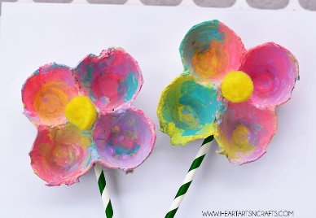  Kaj potrebujemo?  - kartonsko embalažo za jajčka  - škarje  - poljubne živahne barve in čopič  - (rumene) cofke  - slamice  - lepilo  Iz embalaže najprej razrežite cvet (4 'posodice' za jačka), robove lahko malo porežete, da bodo cvetni listi okrogle oblike. Otroci naj nato cvet poljubno pobarvajo. Ko se barva posuši, cvet prilepite na slamico (ta bo služila kot steblo), na sredino cveta pa dodajte še rumen cofek, zmečkan papir, ki se ga oblikuje v kroglici in ga zalepimo,. :). So bile Vaše mamice vesele, ste jih morda razveselili, kako drugače, kako na kakšen način,…..?
26.3.2020 ČETRTEK | Danes predlagam malo umetniškega ustvarjanja.  Iz starih revij in reklamnih letakov izrežimo različne obraze – samo obraze brez frizur in las. Obraze nalepimo na prazen list papirja in se pozabavajmo tako, da obrazom sami z flomastri, barvicami narišemo različne frizur. Zabavajmo se z risanjem frizur. Upam, da vam bo zabavno.
27.3.2020 PETEK | Pojdimo na spodaj izpisano spletno stran in poiščimo razlike na slikah. Ali vam je bila vaja všeč? Koliko vaj ste rešili?  - https://www.digipuzzle.net/minigames/findthedifferences/animals.htm?language=slovenian&linkback=../../education/games/index.htm

